NE ZAVRZI NOGAVIC, OHRANI NAŠ PLANET
Iz zavržene nogavice smo izdelali LUTKO – PSIČKA 2. a

KUŽEK IZ NOGAVICE
Namesto, da bi nogavico vrgli v smeti, smo iz nje izdelali kužka.
Najprej smo nogavico do pete napolnili s polnilom.
Zatem je učiteljica nad peto s škarjami vrezala vodoravno črto.
V njo je vtaknila rdeče blago pravokotne oblike.
Tega smo zašili na vrezan del nogavice, odvečne dele rdečega blaga pa s škarjami
odrezali. Kužek je dobil usta in zalajal.
Nato smo izbrali večji ali manjši očesi ter ju prilepili na nogavico z vročim lepilom.
Kužek nam je pomežiknil.
Izbrali smo še gumb, ga prišili na nogavico in kužek je s smrčkom že vohal slastno
klobaso.
Nazadnje smo izbrali usnje, iz njega izrezali ušesi in ju z vročim lepilom prilepili na
nogavico. Kužek je zaslišal naš smeh.

Kužek je bil tako končan in je naš novi zvest prijatelj.

Zapisala: Tina Bandelj, 2. a
Mentorica: Mirjana Trampuž Luin

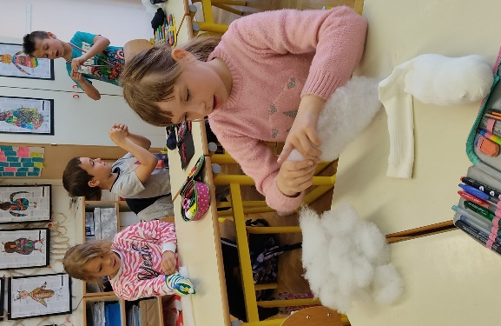

- Nogavico smo napolnili s polnilom
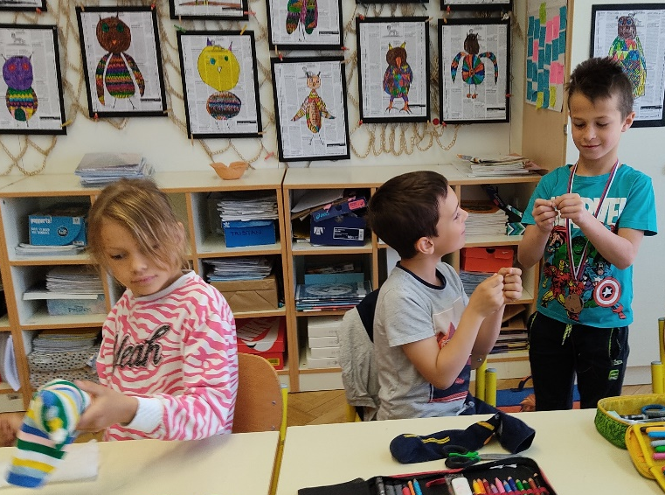

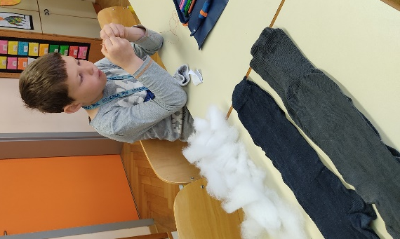

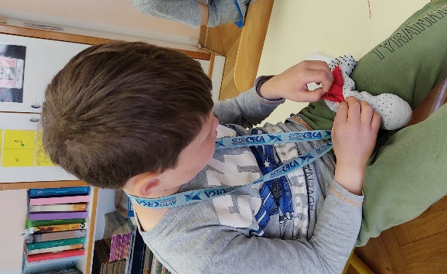
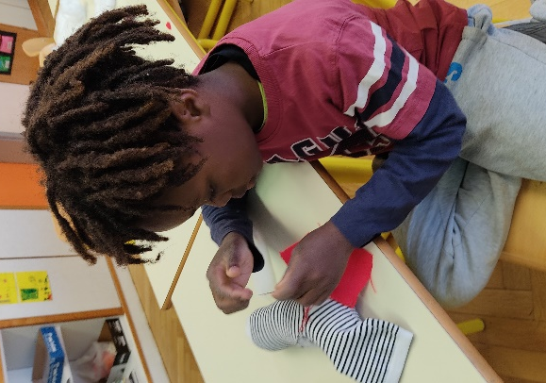
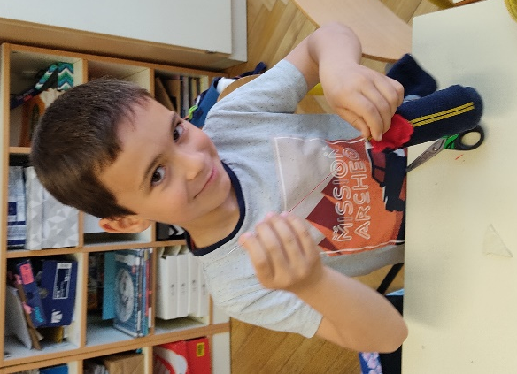
- V šivanko smo vdeli nitko in sešili rdeč kos blaga za gobček.

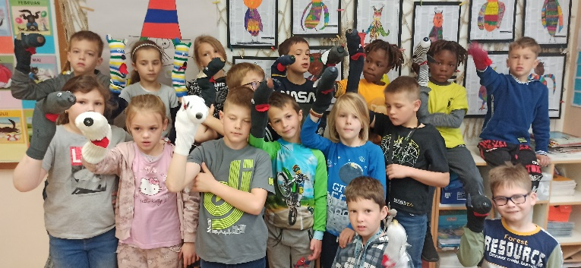
Naši kužki - lutke

